В предлагаемой логопедической тетради представлен комплекс практического материала по развитию и коррекции языковой системы у детей старшего дошкольного возраста на содержательном материале сказа П.П.Бажова «Серебряное копытце».
Тетрадь состоит из пяти разделов:
- Развитие графомоторных навыков;
- Развитие психологической базы речи;
- Ориентировка в пространстве и на листе бумаги;
- Обогащение и активизация словарного запаса;
- Совершенствование грамматического строя речи.
Каждый раздел является одним из составляющих элементов речевой системы. Игровые задания многоаспектны и, помимо основной цели, позволяют развить ряд важных речевых и познавательных навыков детей.
Тетрадь может использоваться как в коррекционной, так и в пропедевтической работе с детьми.

Павел Петрович Бажов родился на Урале. Он вырос, получил хорошее образование и стал сказочником. Основной темой его сказаний был быт и нравы родного Урала. Первая книга П.П.Бажова называлась «Малахитовая шкатулка».Одним из самых занимательных сказов, которые Бажов поместил в свою волшебную шкатулку, был «Серебряное копытце».
Произведение «Серебряное копытце» выполнено в жанре сказа. Сказ – это фольклорное повествование, написанное просто народным языком с использованием специфических оборотов устной речи. От сказки отличается правдивостью историй, присутствуют народные поверья и легенды. Здесь нет фантастических существ или волшебных предметов быта (например, Бабы Яги, скатерти-самобранки).
Сказ «Серебряное копытце» был переведен на многие языки мира. Самоцветы, которые по народной легенде выбивал из земли волшебный козлик – это хризолиты. Зелеными камнями богат Урал. Обработанными хризолитами украшаются всевозможные ювелирные изделия – кольца, серьги, броши, заколки.
Образ благородного оленя из сказа «Серебряное копытце» стал очень популярным. Герой и его имя широко используются в кинематографе, мультипликации, изобразительном искусстве. В сказе «Серебряное копытце» в образе волшебного козла выступает благородный олень.
Мораль сказа: милосердие, трудолюбие и скромность всегда вознаграждаются. Если у тебя доброе сердце, то чудеса с тобой непременно случатся и все или многое, что ты загадаешь, сбудется.

Обогащение и актуализация
словарного запаса

Старинные слова и их значение:
- Байка – колыбельная песня с речитативом;
- Баской – красивый, пригожий;
- Балаган – временная, легкая, деревянная постройка;
- В леготку – легко, свободно, без труда;
- В нашем заводе – в наших лесах;
- Гинуть – погибнуть;
- Горюн – бедняк, который поведал горя;
- Душной – запах, идущий от животного;
- Запон, запончик – фартук, фартучек;
- Спортить – испортить;
- Спокой – покой;
- Совестить – стыдить, укорять;
- Несподручно – неудобно;
- Пожитки – домашние вещи;
- Похлебка – жидкая пища;
- Шибко – сильно;
- Удумать – придумать;
- Ужна – ужин.

Даренка и Кокованя шли по лесу, в котором росли
одни хвойные деревья. Назови их.

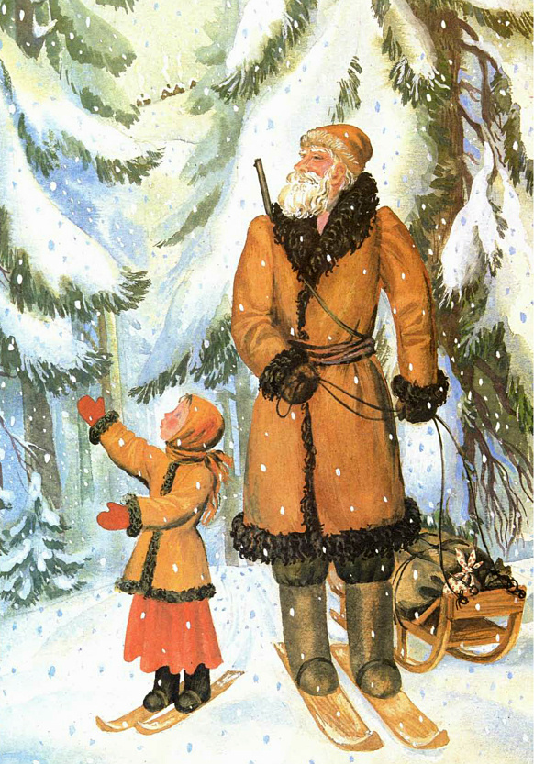
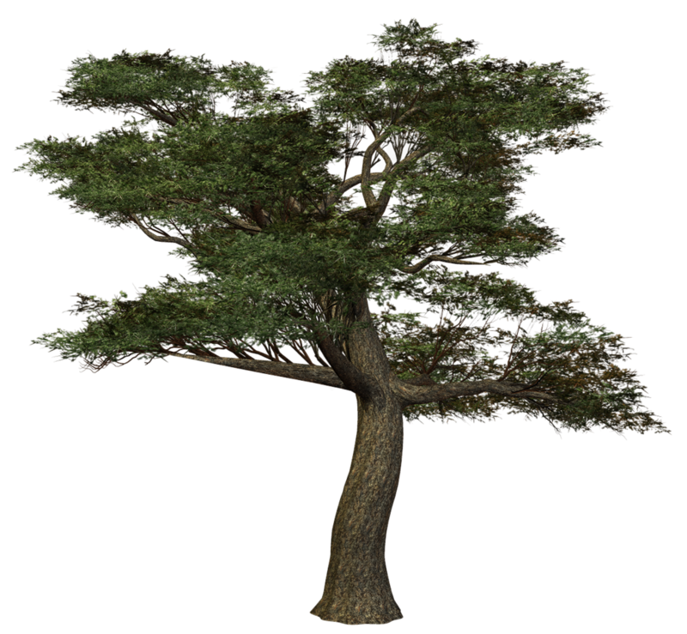

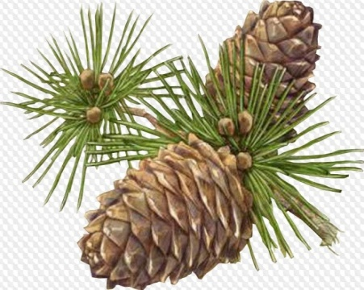

Разгадай кроссворд:
- Как назывались драгоценные камни? (хризолиты)
- Как звали кошку, которая жила у девочки? (Муренка)
- Как звали девочку-сиротку, которую взял к себе жить дедушка? (Даренка)
- Кто написал сказ «Серебряное копытце»? (Бажов)
- Как звали дедушку, который взял к себе жить девочку-сиротку? (Кокованя)
- Фамилия Даренки? (Потопаева)

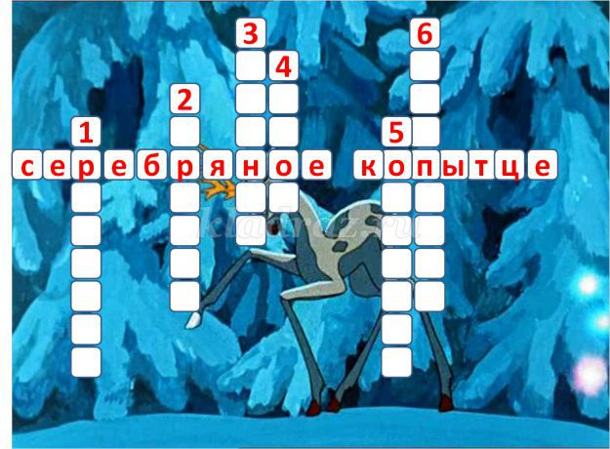

Развитие грамматического
строя речи
- Игра «Большой-маленький».

У дедушки узел, а у Даренки - … (узелок)
У дедушки валенки – а у Даренки - … (валеночки)
У дедушки рукавицы – а у Даренки - … (рукавички)
У дедушки штаны – а у Даренки - … (штанишки)

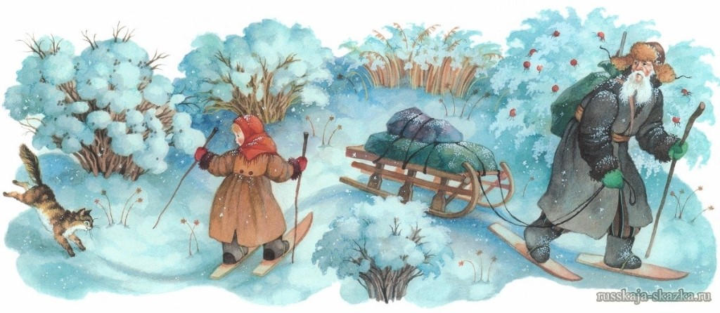

- Даренка шла по лесу и считала хвойные деревья:
Одна елка, две елки, три …, четыре …, пять …;
Одна сосна, две …, три …, четыре…, пять …;
Один кедр, два …, три …, четыре …, пять … .

Развитие мелкой моторики,
графомоторных навыков

Нарисуй козлику рожки на пять веточек.

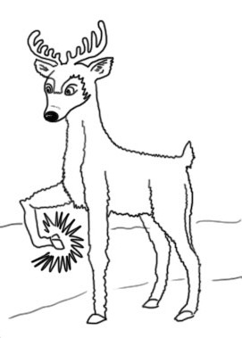

«Помогите, помогите, до избушки проводите!»
Помоги Даренке пройти до избушки, соединяя точки
одна с другой.

Сделай козлика из бумаги, используя технику оригами.

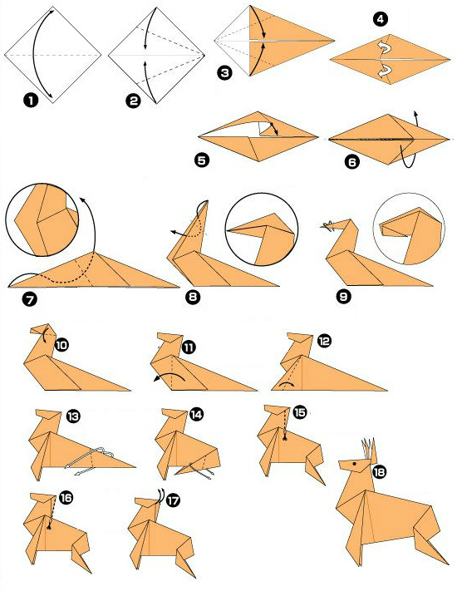

Сделай из счетных палочек такую же композицию.

Ориентировка в пространстве

«Тот козел особенный, у него на правой передней ноге серебряное копытце»
Обведи ногу козлика, на которой у него серебряное копытце.
Раскрась козлика.

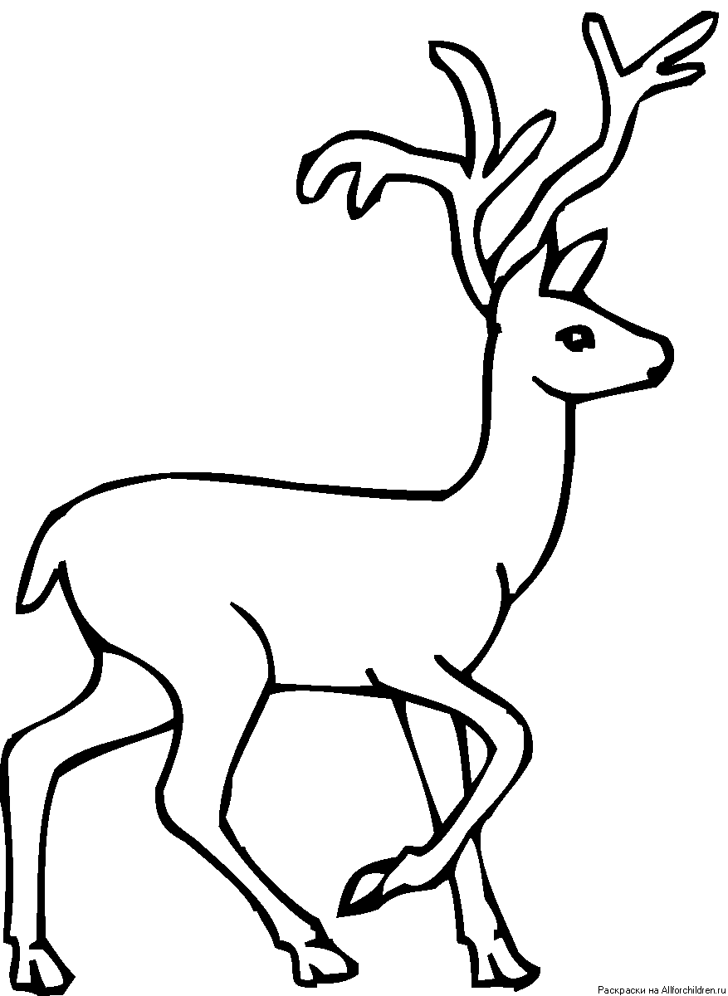

Нарисуй козлика, используя образец, расположенный слева.

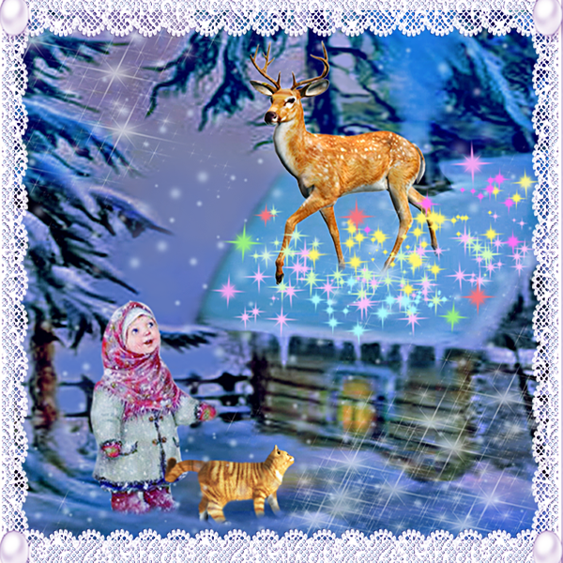

Развитие психологической
базы речи
Раскрась хризолиты правильно, в соответствии с образцом:
большие – сиреневым , средние – зеленым, маленькие – голубым
цветом.

Угадай, какая картинка не относится к сказу П.П.Бажова
«Серебряное копытце».

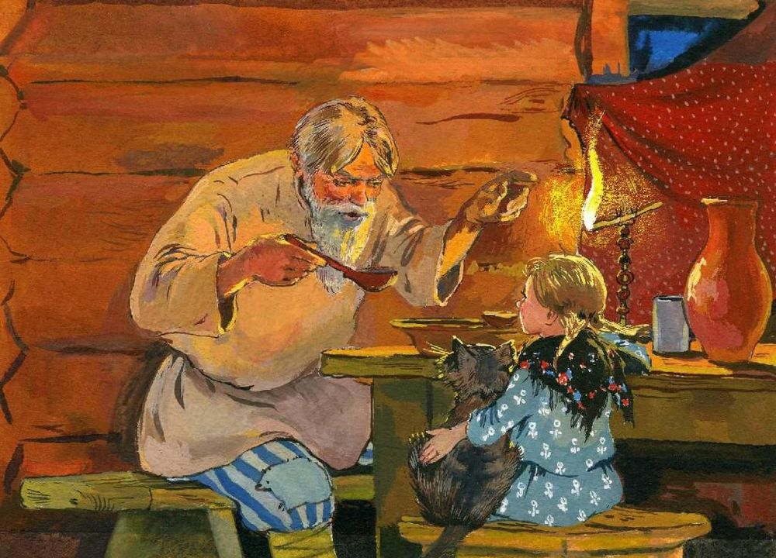
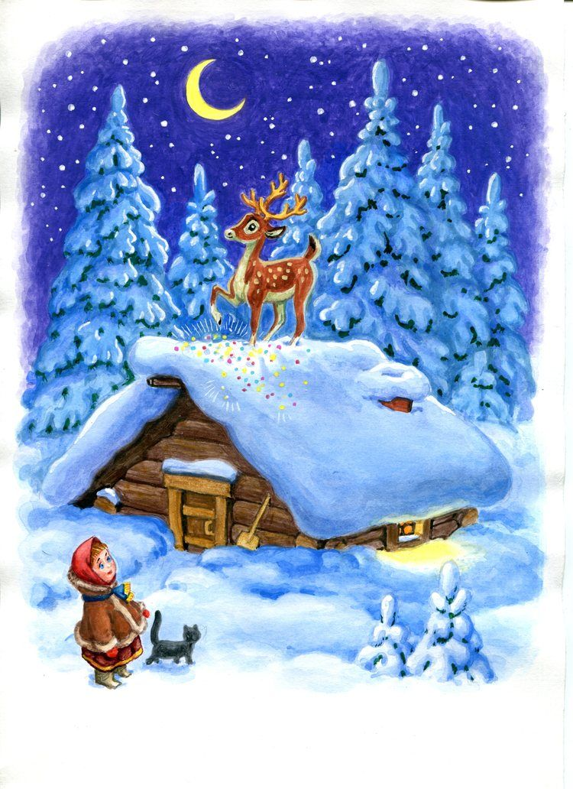

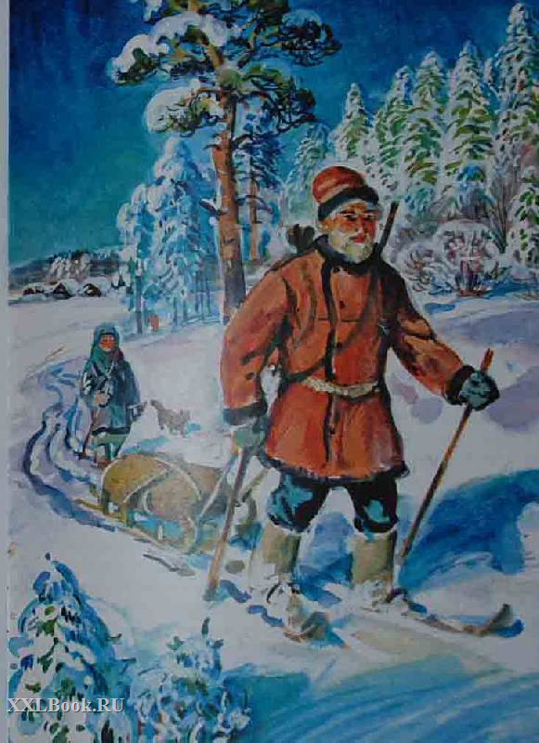
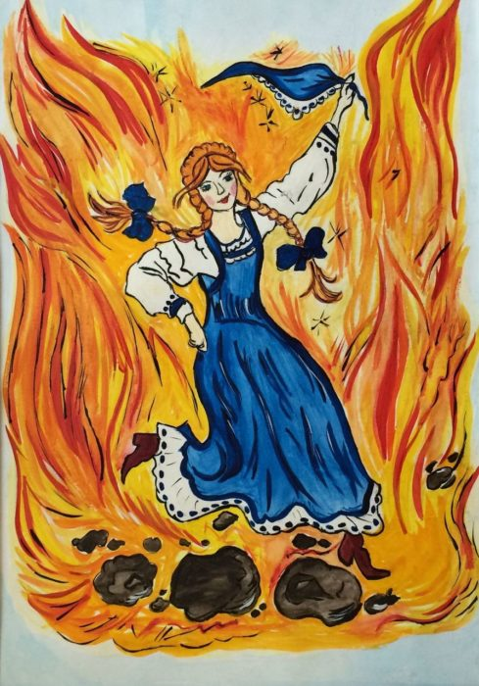

Верхняя Салда,
МАДОУ № 5

